Semaine 9 – Jeudi

- Dictée de phrases avec la lettre « s » (le cahier jaune pour s’aider)
La maîtresse fait un dessin d’une souris dans un ascenseur.
Le serpent pousse un soupir car il a cassé un vase.
Une personne range un sifflet et des ciseaux dans son casier.
- Faire feuille d’exercices phonologique sur la lettre « s »

- Lire la leçon sur les verbes en -er au passé-composé avec être.
- Faire la feuille d’exercices de conjugaison.
Je vous propose une permanence en visio jeudi 28 mai de 15h00 à 16h30.

- Relire la leçon HG 3 (ont / on).
- Faire l’exercice sur les homophones.

- Math fichier séance 88 + calcul mental : Louis avait 15 billes, il lui en reste 9, combien en a-t-il perdu ? (même chose avec 23 et 12, 45 et 14, 78 et 23, 32 et 5)
- Math fichier séance 89 + calcul mental : Ali a 23 euros, son père lui donne de l’argent, il a maintenant 28 euros, combien son père lui a-t-il donné ? (même chose avec 31 et 39, 27 et 35, 14 et 21, 56 et 63)

- Lecture « le gruffalo » : lire page3

- Expression écrite : la lettre.

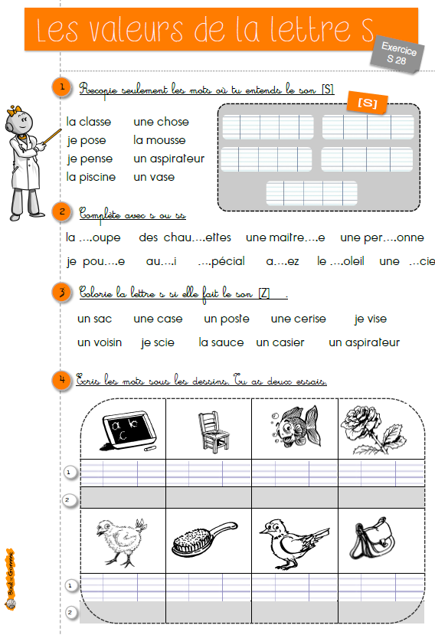
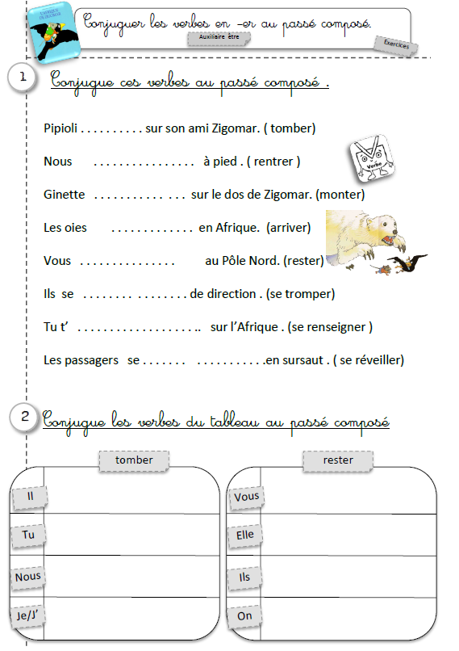

Complète par ont ou on :

_______ va au marché ce matin.
Les marchands _____ de beaux légumes.
Mes parents _______ du mal à choisir.
Finalement, _______ prend un chou-fleur.
______ entre dans la boulangerie et _______ fait la queue.
Les boulangères ______ beaucoup de clients.
Ils ______ plein d’achats à faire.
Enfin _____ rentre à la maison et _____ se met à cuisiner.
Mes frères ______ très faim.

